國立屏東科技大學
無人機飛航活動申請單
申請人(簽章)/單位：ＯＯＯ/ＯＯ系
拍攝時間：2025/11/07 下午13:00~16:00
拍攝地點範圍：使用Google Earth Pro圈選範圍
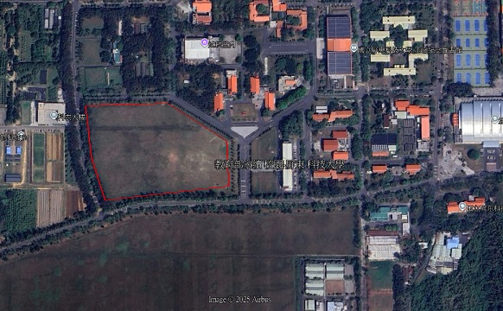
操作人：ＯＯＯ
無人機註冊碼：B-ABC12345
無人機型號：EVOII
敬請單位確實了解相關法規、責任及飛行空域及限制操作規定。且操作者應具相應等級之操作證，以免受罰，請注意安全合法使用無人機，並避免干擾與影響教學與研究場域。
聯絡人：黃小姐 校內分機7938 Email：npustuav@mail.npust.edu.tw

